СЕРГЕЙ АЛЕКСАНДРОВИЧ АФОНЦЕВ

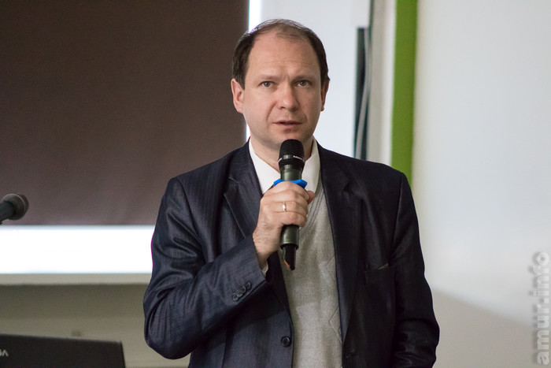 | Профессиональная деятельность - заведующий кафедрой мировой экономики МГУ - профессор кафедры мировых политических процессов МГИМО (2015) - заведующий отделом экономической теории Института мировой экономики и международных отношений РАН - советник Круглого стола промышленников России и ЕС - председатель экспертного совета ВАК по экономическим наукам (с 2018)  Учёная степень доктор экономических наук (2010)  Учёное звание профессор по специальности 08.00.01 (2015) член-корреспондент РАН (2016)  Награды и премии - Премия Фонда содействия отечественной науке за 2002–2003 гг. и 2004–2005 гг. - Премия имени Е. С. Варги (2012)
Родился 27 января 1973 г. в Москве.
В 1989–1994 учился в Московском Государственном Университете им. М.В.Ломоносова, на экономическом факультете (диплом с отличием). В 1996 году защитил кандидатскую диссертацию «Экономико-политические модели государственного регулирования импортных потоков». В 2010 году защитил докторскую диссертацию «Теоретический анализ формирования экономической политики на национальных и международных политических рынках».
Профессиональная деятельность
Заведующий кафедрой мировой экономики МГУ, профессор кафедры мировых политических процессов МГИМО, заведующий отделом экономической теории Института мировой экономики и международных отношений РАН, советник Круглого стола промышленников России и ЕС.
Член ВАК РФ (2016—2017), председатель экспертного совета ВАК по экономическим наукам (с 2018).
В декабре 2015 года избран профессором РАН. В октябре 2016 года избран членом-корреспондентом РАН по Отделению глобальных проблем и международных отношений (мировая экономика).
Сферы научных и профессиональных интересов
- экономико-политические модели анализа процессов формирования экономической политики;
- международная политическая экономия;
- управление глобальными экономическими процессами;
- прикладные вопросы внешнеторговой и промышленной политики, привлечения инвестиций и управления экономической специализацией;
- политические и институциональные проблемы стран с развивающимися рынками;
- российско-европейские экономические отношения;
- процессы в экономической политике.
Афонцев Сергей Александрович – единственный специалист в России, разработавший и читающий в соответствии с международными стандартами курс «Международная политическая экономия».
Публикации
Свыше 140 научных публикаций на русском и английском языках. 38 статей, 13 книг, 7 НИР, 4 членства в редколлегиях журналов, 1 членство в диссертационном совете, 1 диссертация, 9 учебных курсов и др.
Членство в профессиональных ассоциациях
- Ассоциация исследователей экономики общественного сектора;
- Центр экономической истории при историческом факультете МГУ им. М.В.Ломоносова;
- Экспертный совет при Комитете по промышленной политике Российского союза промышленников и предпринимателей (РСПП) — заместитель председателя;
- член Российского Совета по международным делам.
Принимал участие в подготовке и экспертизе федеральных нормативно-правовых документов, ведомственных целевых программ и программ развития субъектов Российской Федерации в интересах Администрации Президента РФ, Правительства РФ, Евразийской экономической комиссии, Министерства экономического развития РФ, Министерства промышленности и торговли РФ, Федеральной антимонопольной службы, администрации Московской, Нижегородской, Сахалинской, Свердловской, Томской областей, города Москвы и Краснодарского края, Института современного развития, Центра стратегических разработок, Российского союза промышленников и предпринимателей, Круглого стола промышленников России и ЕС, а также Всемирного Банка и Всемирного экономического форума.

Мероприятия с участием эксперта:
- 15.11.2018 — 17.11.2018 XIII Международная конференция «Российские регионы в фокусе перемен» (Екатеринбург)
- 25.10.2018 III Конгресс малого и среднего бизнеса Тюменской области «Стратегии развития бизнеса: эффективные инструменты поддержки и экспортный потенциал» (Тюмень)
- 16.11.2017 — 18.11.2017 XII Международная конференция «Российские регионы в фокусе перемен» (Екатеринбург)
- 17.11.2016 — 19.11.2016 XI Международная конференция «Российские регионы в фокусе перемен» (Екатеринбург)
- 23.05.2016 Дискуссионный клуб «ЭКСПЕРТ»: «Уверенный и успешный бизнес» (Екатеринбург)
- 12.11.2015 — 14.11.2015 X Международная конференция «Российские регионы в фокусе перемен» (Екатеринбург)
- 29.10.2014 - IХ Межрегиональная конференция «Точки роста экономики Большого Урала» (Екатеринбург)

«Мы не увидим последнего круга ада»
Интервью Российскому совету по международным делам, 25.12.2018 https://russiancouncil.ru/analytics-and-comments/comments/my-ne-uvidim-poslednego-kruga-ada/

— Чего ждать в 2019 году? Стоит ли рассчитывать на изменения?
— Для меня 2019 год — это год очень высокой неопределенности. Чем отличается неопределенность от риска? Риск можно просчитать и застраховать, неопределенность — нет. Мы не знаем, по какой отрасли ударят санкции, не знаем, что будет с рублем, потому что его курс также зависит от динамики санкционных решений. В этих условиях большинство бизнесов предпочитают минимизировать риски, а не инвестировать в новые проекты или расширение производств. Оптимистический прогноз — рост экономики на 2 — 2,5%, если не будет сюрпризов.
— На что надеяться регионам?
— Не надо надеяться, надо заниматься бизнесом. Искать чемпионов на региональном уровне и поддерживать их. И Тюменская, и Свердловская области это уже делают — хороший пример для соседей. Нужно искать новые ниши, осваивать продукты, которые мы раньше не продавали или продавали только на внутренний рынок. Это работа для регионов очень актуальна. Не надо ждать, когда в Москве за вас придумают приоритеты развития вашей экономики. Не надо нанимать за бюджетные миллионы звездную компанию экспертов, которые разработают стратегию регионального развития в стиле Нью-Васюков. Прежде всего необходим грамотный аудит конкурентных преимуществ региональной экономики. Расставьте приоритеты. Подумайте, как завоевать новые рыночные ниши. Пригласите представителей бизнеса, разрабатывайте стратегии вместе с ними. Никто лучше них не знает реальные проблемы работы в конкретной отрасли или в конкретном городе. И, в конечном счете, именно от их усилий зависит успех выполнения поставленных задач.

ДАВЫДОВ МИХАИЛ АБРАМОВИЧ

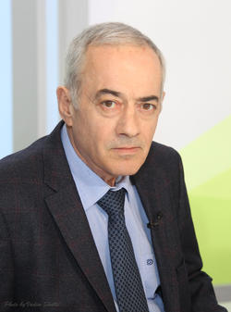 | Профессиональная деятельность - профессор Школы исторических наук ВШЭ (2012) - ведущий научный сотрудник Института экономики РАН  Учёная степень доктор исторических наук (2004)  Учёное звание профессор (2005)  Награды и премии - Лауреат премии Егора Гайдара (2017) за книгу «Двадцать лет до Великой войны. Российская модернизация Витте-Столыпина»

Родился в 1954 г.
В 1981 году окончил исторический факультет МГУ имени М. В. Ломоносова.
В 1986 году защитил кандидатскую диссертацию «Монополия и конкуренция в сахарной промышленности России начала XX в.». В 2004 году защитил докторскую диссертацию «Рынок и рыночные связи России в конце XIX — начале XX вв. (Источниковедческое исследование)».
Профессиональная деятельность
В 1985—1987 годах — учитель истории в московской средней школе № 274. С 1988 по 2011 год преподавал в Российском государственном гуманитарном университете, где с 2005 года был профессором на кафедре истории России, средневековья и раннего нового времени факультета архивного дела Историко-архивного института.
В 2011—2015 годах — ведущий научный сотрудник Института экономики РАН. В 2013 году был приглашённым профессором Цзилиньского университета в Китае. С 2012 года — профессор факультета истории, кафедры политической истории Высшей школы экономики.
Сферы научных и профессиональных интересов
- политическая и военная история России конца XVIII — начала XX века (до 1917 г.);
- социально-экономическая история пореформенной России;
- аграрная и антропологическая истории России.
Давыдов Михаил Абрамович выступает с публичными лекциями на радио (Эхо Москвы) и телевидении. Является лектором информационно-аналитического портала об общественно-политической жизни России и мира – Полит.ру https://polit.ru/lector/davydov/ и лектором портала Родная история http://rodnaya-istoriya.ru/index.php/otkritie-lekcii-istorikov-rggu/otkritie-lekcii-istorikov-rggu/davidov-mixail-abramovich.html
Публикации
Автор более 110 работ, монографий и научных статей.
В 2016 г. была опубликована основанная на обработке впервые введенного в научный оборот огромного массива экономической статистики капитальная монография «Двадцать лет до Великой войны: российская модернизация Витте-Столыпина», объёмом более тысячи страниц. В этой монографии автором предложены новые, оригинальные подходы к изучению проблем экономической истории, представлена принципиально новая концепция социального-экономического развития России в течение нескольких десятилетий перед Первой мировой войной, рассмотрен широкий спектр проблем и вопросов, находившихся в центре научных дискуссий на протяжении всего ХХ века, убедительно опровергнуты многочисленные историографические мифы, связанные с оценкой результатов реформ Витте-Столыпина, общественными настроениями и социальной ситуацией предвоенной России. Выводы автора имеют принципиальное значение для осмысления ключевых для отечественной истории событий 1917 года и развития страны в советское время. Данное исследование явилось результатом многолетней кропотливой работы, связанной не только с обработкой опубликованной статистики, но архивной работы по выявлению и изучению неопубликованных документов. По объему задействованного и обработанного статистического материала монография не имеет аналогов как в отечественной, так и в зарубежной литературе по этой проблематике.
Членство в профессиональных ассоциациях
- Член международной ассоциации «История и компьютер»;
- Член вольного исторического общества (2014).

«То, чего не напишут историки моего поколения, не напишет уже никто»
Интервью «The wall magazine», 12.02.2016 http://thewallmagazine.ru/interview-davydov/

- Михаил Абрамович, на ваш взгляд, как будет охарактеризован сегодняшний период времени с исторической точки зрения через двадцать-тридцать лет?
Честно, всерьёз не берусь судить. Как только я начинаю рассуждать о современности, я в эту минуту перестаю быть историком. Стоит заговорить о том, что происходит сейчас, твои сегодняшние сиюминутные ощущения, твое сегодняшнее «я», конечно, подавляет специалиста.
На мой взгляд, первые пятнадцать лет XXI века будут оценены, как время больших упущенных возможностей для России. Была возможность в 2000-е годы сделать то, чего в 90-е сделано не было, а именно: собрать какие-то остатки промышленности; вложиться в развитие образования, да всего не перечесть. Очень многое можно было сделать за счёт высокой цены на нефть. К сожалению, этого сделано не было. И самое обидное, таких возможностей в ближайшие годы уже не будет.
- В связи с этим как вы оцениваете состояние исторической науки в России на сегодняшний день?
Плачевно, потому что за нами, по сути дела, пустыня. Историки моего поколения и те, кто чуть-чуть старше, и те, кто чуть-чуть моложе, находятся в весьма ответственной ситуации. Ведь те работы, которые мы сейчас не напишем, уже не напишет никто и никогда. Это не из-за того, что мы такие умные, не поэтому, а потому что в нашей науке пала связь времен, связь поколений.
Я никогда не хотел иметь учеников в академическом смысле, потому что всё, что мог, отдавал тем, кого готовил к поступлению (с 4-го курса я зарабатывал репетиторством). Сейчас же понимаю, что дозрел до стадии, когда нужно передать дальше «по цепочке» хотя бы часть того, что знаю и умею. Однако всерьез отдать некому. Конечно, есть ребята хорошие, более того, во многом они превосходят мое поколение (в знании языков, например), но после вуза они не идут в науку из-за того, что там не платят.
- Существует точка зрения, что история циклична. То есть всё, что сейчас происходит, в прошлом случалось уже не раз, и будущее наше предопределено. Разделяете это мнение?
Нет, потому что никто не может знать будущего. По правде, я не догадываюсь, что вы вкладываете в понятие «цикличность истории», но замечу здесь следующее — некоторые ситуации, действительно, часто повторяются с определенным промежутком времени. Вот, к примеру, умиротворение агрессора. Вспомните, как умиротворяли Гитлера в 38-м году, вспомните Мюнхенский сговор. Затем мы видели похожую ситуацию на Западе в отношении воинствующего ислама. Отношение европейских государств к Израилю – это ведь не поддается здравому смыслу. В 1967 году (до начала Шестидневной войны – прим. автора.) Европа молчала, когда Египет, Сирия и Иордания готовились стереть Израиль с лица Земли. Европа, которая много раз говорила, что она гарантирует прекращение атак со стороны арабов – ничего толком гарантировать не хотела. А нынешняя политика Европейского Союза? Это разве не умиротворение агрессора? Вы знаете, есть такое понятие «стокгольмский синдром». Именно он проявлялся в этих аналогичных по существу случаях. Роль «стокгольмского синдрома» в истории вообще крайне велика.
- Какие события, на ваш взгляд, повлияли на ход российской истории более всего?
Принятие христианства, монголо-татарское завоевание, правление Петра I, победа над Наполеоном и, конечно, октябрь 1917 года.

БАРСУКОВА СВЕТЛАНА ЮРЬЕВНА

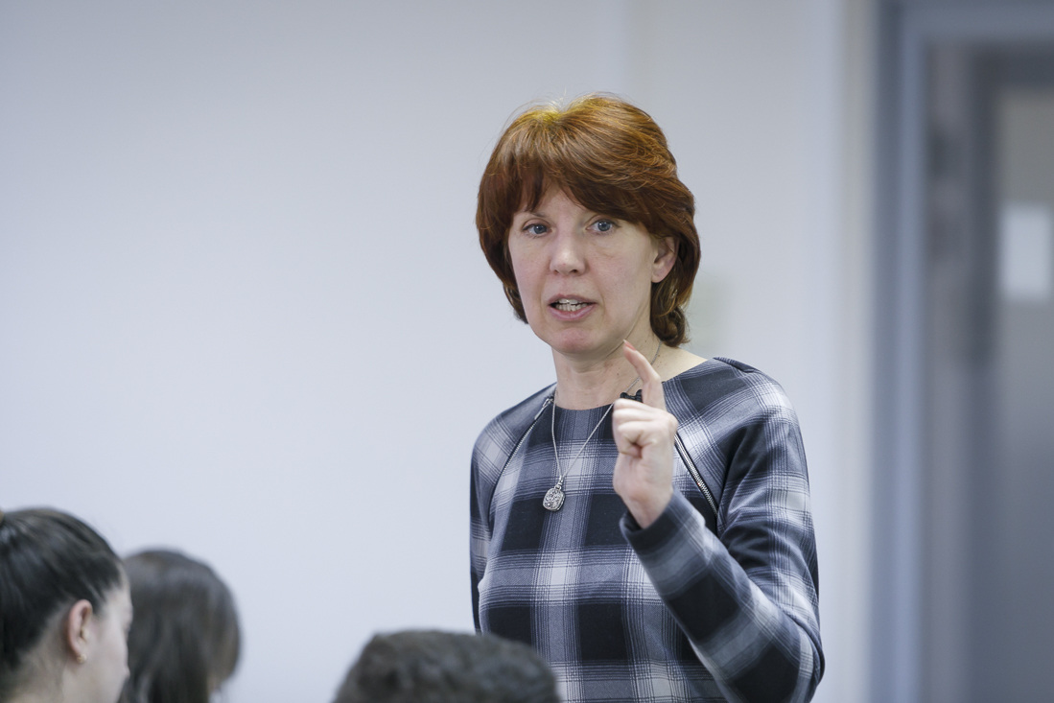 | Профессиональная деятельность - профессор кафедры экономической социологии департамента социологии факультета социальных наук ГУ ВШЭ - главный редактор журнала: «Мир России. Социология. Этнология» - заместитель руководителя лаборатории экономико-социологических исследований ГУ-ВШЭ  Учёная степень доктор социологических наук (2005)  Учёное звание профессор НИУ ВШЭ  Награды и премии - Лауреат (1 степень) всероссийской премии в области аналитической журналистики имени Н.Кириченко (2005 г.). - Лауреат конкурса (1 премия) Международной ассоциации институциональных исследователей в номинации «Лучший учебник года» за учебное пособие «Неформальная экономика: курс лекций» (2009 г.) - Почетная грамота Министерства образования и науки Российской Федерации (2017 г.)
В 1984-1989 г. училась на экономическом факультете Новосибирского государственного университета по специальности «экономическая кибернетика» (диплом с отличием). В 1991-1994 - очная аспирантура в Институте экономики и организации промышленного производства СО АН. В 1997-1998 - Московская высшая школа экономических и социальных наук (магистр социологии Манчестерского университета).
В 1995 г. стала кандидатом социологических наук в Институте экономики и организации промышленного производства СО АН СССР (г. Новосибирск). Диссертация: «Взаимодействие социальных субъектов в процессе малой приватизации».
В 2005 г. защитила докторскую диссертацию по специальность 22.00.03 «Экономическая социология и демография по теме «Неформальная экономика: структура и функциональная специфика сегментов».
Профессиональная деятельность
В 1989-1991 гг. работала научным сотрудником в Институте экономики и организации промышленного производства СО РАН (Новосибирск). В 1994-1997 гг. – старший преподаватель НГУ. В 1998-1999 гг. работала доцентом в Государственном университете управления (ГУУ).
Сферы научных и профессиональных интересов
- экономическая социология;
- неформальная экономика;
- социология предпринимательства;
- политическая социология;
- аграрная политика.
Светлана Юрьевна Барсукова около 20 лет занимается изучением неформальной экономики. За этот период ей реализованы десятки научных проектов, в том числе поддержанных Научным фондом НИУ ВШЭ, РФФИ, РГНФ, Независимым институтом социальной политики, INTAS, грантами Президента РФ и пр. Около 15 лет С.Ю.Барсукова читает для студентов-социологов авторский курс «Неформальная экономика: социологический анализ», который неизменно вызывает высокие оценки студентов. Ежегодно под ее научным руководством защищаются бакалаврские дипломы и магистерские диссертации. Также защищено несколько кандидатских диссертаций.
Руководство исследовательскими проектами
- «Бытовой патриотизм в современной России» (грант Российского гуманитарного научного фонда и Национального центра научных исследований Франции, 2008-2010, №08-03-94691 а/Фр).
- «Судебная система в России: единство формального и неформального порядка» (грант Российского фонда фундаментальных исследований, 2008-2010, №08-06-00460).
- «Исследование роли экспертного сообщества, СМИ, отраслевых ассоциаций, других общественных объединений в определении продовольственного баланса страны и экспортного потенциала АПК России» (грант Президента РФ, 2008, №139/К).
Публикации
Автор более 150 научных работ, в том числе книг «Приватизация и трудовые отношения: от единого и общего — к частному и разному» (1997) (в соавторстве с В.И. Герчиковым), «Неформальная экономика: экономико-социологический анализ»(2004). Неформальная экономика. Курс лекций (2009). Эссе о неформальной экономике, или 16 оттенков серого (2015, 2017). Индекс Хирша в РИНЦ – 28.
Награды и премии
- Лауреат премии «Золотая Вышка» – 2005 в номинации «Достижения в преподавательской деятельности»
- Лауреат университетской премии «Золотая вышка» в номинации «Лучший преподаватель факультета» (2006 г.).
- Победитель конкурса «Преподаватель факультета социология – 2010»
- Победитель конкурса «Лучшие статьи», проводимого журналом «Социс» (2003 г.)
- Почетная грамота Высшей школы экономики (декабрь 2012).
- Диплом номинанта премии «Золотая Вышка 2017» в номинации «Лучшая книга» (декабрь 2017)
- Благодарность проректора НИУ ВШЭ (май 2019)
Популяризация науки
Выступления в СМИ, включая теле- и радио-эфиры. Статьи о неформальной экономике для интернет-изданий («Форбс», «Капитал страны», «Коммерсант-наука», «TheQuestion»).
Выступления с публичными лекциями в отечественных и зарубежных университетах: в Кемерово, в Новосибирске, в Ростове-на-Дону, в Санкт-Петербурге, в Надыме, в Ереване, в Париже.
Участие в разнообразных летних и зимних школ для школьников и в программе Фонда «Либеральная миссия» для студентов «Я думаю!».

«По статистике реальные доходы населения растут. Но почему тогда не происходит потребительского бума?»

Интервью телеканалу ОРТ 28.12.2018 https://otr-online.ru/programmy/segodnya-v-rossii/svetlana-barsukova-35137.html
Светлана Барсукова: Дело в том, что статистика показывает рост реальных располагаемых доходов населения. Между тем, в этой ситуации в первую очередь выигрывали бы такие отрасли, как туристический бизнес и розничная торговля. То есть при росте доходов населения, казалось бы, люди должны тратить. Этого не происходит. Варианты ответов – либо статистика лжет… Но все-таки примем другую версию – что статистика говорит правду.
Почему же не случается вот этого бума потребительского рынка? Дело в том, что высокая закредитованность населения… то есть высокий рост доходов съедается ростом задолженности перед банками – это первое. Второе – высокие инфляционные ожидания…
Да, есть статпоказатели, которые живут своей жизнью. Кстати, 2018 год мы заканчиваем относительно неплохо, если брать макроэкономические показатели. Темп роста низкий, но все-таки положительный. Торговый баланс имеет положительное сальдо. Инфляцию удержали. Безработица, официальная безработица… Вот к звонку о том, что человек год не может найти работу. Официальная безработица у нас очень низкая, кстати, по сравнению с европейским уровнем.
Другое дело, что… Понимаете, наша страна – это страна колоссального неравенства, поэтому средние цифры – средний уровень дохода, общий показатель безработицы по городу и селу – это, вообще говоря, ни о чем. Поэтому вот эти звонки на фоне, в общем-то…
Марина Калинина: Получается, что эти цифры средние вообще не отображают картину, которая на самом деле есть?
Светлана Барсукова: Они не отображают. А во-вторых, если начинать разбираться, то непонятно, как к этому относиться. Например, сальдо торгового баланса положительное – казалось бы, это благо. Но, с другой стороны, откуда взялось вот это положительное сальдо? Мы уронили российскую валюту – и тем самым придушили поток импорта в страну, ну, потому что мы не можем покупать в прежнем объеме импортную продукцию, продовольствие, промтовары, потому что очень дорогими стали евро и доллар. Через придушение импорта вы как бы изменяете структуру торгового баланса. Ну, как бы благо, имеющее совершенно другую подложку.

ВАСИЛИЙ ИВАНОВИЧ ЗВЯГИНЦЕВ

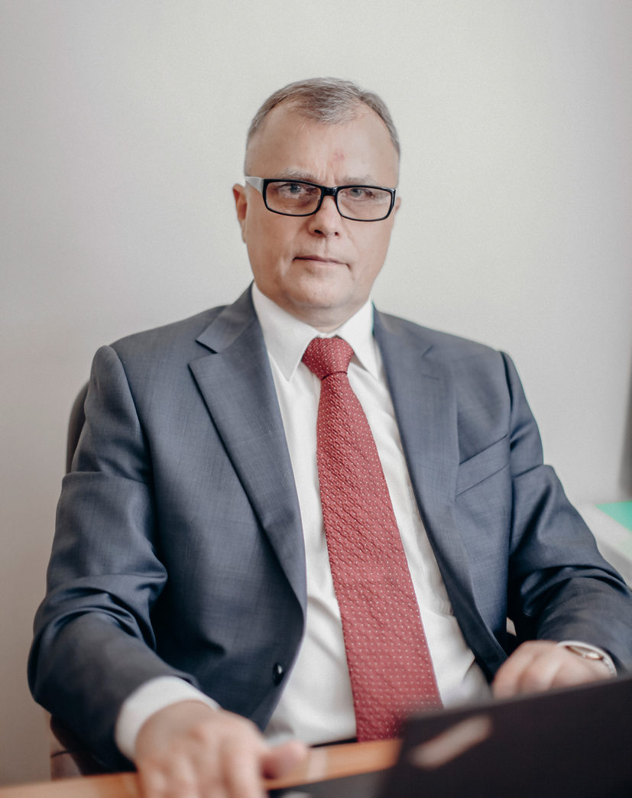 | Профессиональная деятельность | - директор Фонда содействия законодательному обеспечению стратегий развития регионов  - исполнительный директор Союза комплексного проектирования и землеустройства сельских территорий  - руководитель Аппарата Инвестиционной группы «Миролюб», директор инвестиционного портфеля
 | Учёная степень | кандидат психологических наук (2006)

В 1984 г.окончил учетно-статистический факультет Новосибирского института народного хозяйства.
В 2006 г. защитил кандидатскую диссертацию по специальности 19.00.13 по теме «Развитие коммуникативной компетенции в деятельности политтехнолога» на базе Тамбовского государственного университета имени Г.Р. Державина.
Профессиональная и исследовательская деятельность
- В 1986 г. вместе с командой создал Новосибирский фонд молодёжной инициативы – одну из первых в СССР негосударственных организаций, созданных на местном уровне. В конце 1980-х и начале 1990-х гг. создал и руководил рядом коммерческих организаций в области коммерциализации научных разработок и внедрения инновационных технологических разработок.
- С 1999 г. по 2006 г. занимался организацией исследований и аналитической деятельностью в политической сфере, участвовал в проектировании и проведении избирательных кампаний всех уровней, работал в центральных аппаратах политических партий.
- В 2003 г. участвовал в разработке и реализации проекта «Национальная премия имени Петра Столыпина «Аграрная элита России».
- С 2006 г. – реализовывал проекты в области связей с общественностью и органами власти. Занимался информационным, аналитическим и методологическим сопровождением крупных проектов в аграрной сфере, в том числе, информационным обеспечением Национального проекта «Развитие АПК». Руководил Центром, созданным для этой цели в структуре ОАО «Россельхозбанк».
- В 2008-2015 гг. являлся ответственным секретарём Научно-экспертного совета при Комитете Государственной Думы ФС РФ по аграрным вопросам, имеет опыт законотворчества и экспертной деятельности при формировании нормативно-правовых актов в сфере земельных отношений АПК.
- С 2009 г. начал заниматься проектами в области развития земельных ресурсов аграрно-промышленного комплекса России. Работал в Союзе комплексного проектирования и землеустройства сельских территорий Ответственным секретарём Совета директоров, а с 2011 г. продолжил деятельность в качестве Исполнительного директора.
- В 2018-2019 гг. является одним из руководителей проекта «Неформальные практики организации и проведения избирательных кампаний в современной России» (Фонд «Хамовники») http://khamovniky.ru/neformalnye-praktiki-organizatsii-i-provedeniya-izbiratelnykh-kampaniy-v-sovremennoy-rossii/
Сферы научных и профессиональных интересов
- земельная политика,
- аграрная политика,
- технология проведения избирательных кампаний.
Звягинцев Василий Иванович руководил исследовательскими и социально-значимыми проектами, реализованными на средства грантов, предоставленных в рамках распоряжений Президента Российской Федерации Институтом общественного проектирования (ИНОП) и Фондом ИСЭПИ в сфере развития сельских территорий за счёт рационального использования потенциала земельного фонда. В настоящее время продолжает участвовать в экспертной деятельности в области земельных отношений и сельского хозяйства, возглавляет Комиссию Общественного совета Министерстве сельского хозяйства России по земельным вопросам и госсобственности в АПК. На площадке Общественной палаты принимает активное участие в реализации механизмов общественного контроля законодательной деятельности федеральных органов исполнительной власти, в частности Минсельхоза России.
Публикации
- Барсукова С. Ю., Звягинцев В. И. Земельная реформа // В кн.: Реформы в России в 2000-е годы: от законодательства к практикам / Отв. ред.: С. Ю. Барсукова. М. , 2016. Гл. 2. С. 87-137.
- Барсукова С. Ю., Звягинцев В. И. Земельная реформа в России в 1990-2000-е годы, или как в ходе ведомственных реорганизаций «реформировали» земельную реформу // Журнал институциональных исследований. 2015. Т. 7. № 2. С. 84-98.
- Звягинцев В., Барсукова С. Ю. Механизм «политического инвестирования», или как и зачем бизнес участвует в выборах и оплачивает партийную жизнь // Полис. Политические исследования. 2006. № 2. С. 110-121.
- Звягинцев В.И. Переселенцы из города в сельскую местность: феномен «обратной миграции» в современной России // Мир России 2015. № 1.

ДИДКОВСКАЯ НАТАЛЬЯ АЛЕКСАНДРОВНА

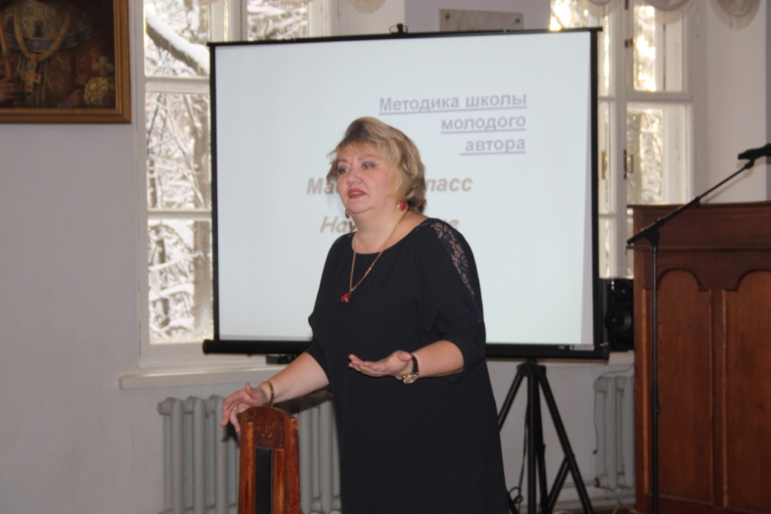 | Профессиональная деятельность доцент кафедры культурологии факультета русской филологии и культуры, Ярославского государственного педагогического университета им. К.Д. Ушинского  Учёная степень кандидат культурологии (2001), 24.00.02  Учёное звание доцент  Награды и премии - «Лучший преподаватель 2008-2009 и 2009-2010 года» по версии энциклопедии «Сто лучших преподавателей России» - Почетная грамота всероссийского конкурса НТТМ как руководитель исследовательских проектов студентов и председатель экспертной секции в направлении социально-гуманитарные науки (2006-2011) - Почетный знак Президентской научно-исследовательской программы «Шаг в будущее». - Грамота мэрии г. Ярославля «за успехи и достижения в научно-педагогической деятельности» (2011) - Почетный Знак города Ярославля III степени за многолетний добросовестный труд по подготовке высококвалифицированных специалистов и большой личный вклад в развитие образования (2014)
Профессиональная деятельность
Доцент кафедры культурологии факультета русской филологии и культуры, Ярославский государственный педагогический университет им. К.Д. Ушинского
Сферы научных и профессиональных интересов
• моделирование социокультурных процессов,
• личные и коллективные стратегии в культурном поле провинции,
• творческая личность в социально-психологическом, этико-философском, культурно-эстетическом измерении,
• проблемы культурной идентичности
• провинциальный театр как социокультурный феномен 19-20 вв.
Публикации
Свыше 100 научных публикаций на русском языке.
Членство в профессиональных ассоциациях
• Член союза журналистов России
Опыт исследовательской работы и гранты
• Участник и координатор многочисленных коллективных и индивидуальных грантов
Методология интегративных исследований российского универсума «провинциальный исторический город»
• Концепты культуры ХХ века
• Образы города в горизонте российской динамики
• Методология изучения социально-культурной парадигмы личности в России XX-XXI вв.
• Личность в культуре: разработка междисциплинарных модулей исследовательской и образовательной деятельности
Дидковская Наталья Александровна принимала участие в подготовке и экспертизе проектов:
• «Методология интегративных исследований российского универсума «провинциальный исторический город», реализуемого по аналитической ведомственной целевой программе «Развитие научного потенциала высшей школы (2009-2011 гг.)».
• «Культурология, политология, история» всероссийской выставки НТТМ (постоянный председатель экспертной комиссии).
В должности начальника отдела по связям с общественностью и СМИ ЯГПУ им. К.Д. Ушинского являлась организатором:
• форум городской интеллигенции «Клуб компетентной общественности
• закладка сада «Моим учителям», посвященная 1000-летию Ярославля (2010г.)
• фестиваль ледовой скульптуры «Сказки зимнего сада» (2010-2011 г.)
• областной творческий конкурс школьников «Школа, которую я люблю» (2009-2010; 2010-2011г.)
• мемориальная акция «Сад памяти», посвященная ХК «Локомотив» (2011г.)
Участие в научных семинарах и конференциях
Постоянный участник научно-методологических конференций, конгрессов и семинаров на базе ведущих вузов и научно-исследовательских центров России: Москвы, Санкт-Петербурга, Самары, Ярославля, Тюмени, Иркутска, Томска и др.

АЛЕКСЕЙ АЛЕКСАНДРОВИЧ ГОНЧАРИК

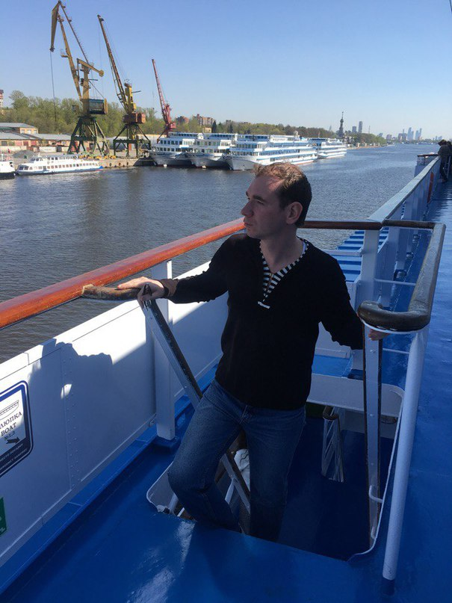 | Профессиональная деятельность - директор Центра территориальной идентичности (г.Пермь) с 2018 г. - секретарь Пермского молодежного центра, координатор проекта Пермского молодежного центра «Городская идентичность» (2015) - член исследовательского комитета по политической идентичности РАПН (2009) - член региональной общественной организации «Пермское землячество» (2010)  Учёная степень кандидат политических наук (2012)
Родился в 1986 г. в г. Пермь.
В 2003-2008 гг. учился в Пермском государственном университете, на историко-политологическом факультете по специальности «Политология», специализация «Политический менеджмент и связь с общественностью» (диплом с отличием). В 2008-2011 гг. учился в аспирантуре Института научной информации по общественным наукам РАН (г. Москва). В 2012 г. защитил кандидатскую диссертацию по теме «Роль политического класса в формировании региональной идентичности в постсоветской России».
Профессиональная деятельность
- В 2008-2009 гг. - координатор Агентства «Творческие индустрии» (г. Москва).
- В 2009-2012 гг. - член Правления Молодежного отделения Российской ассоциации политической науки (МО РАПН). В рамках деятельности Молодёжного отделения РАПН – работа по развитию региональных отделений МО РАПН, организации Всероссийских научно-исследовательских мероприятий и конкурсов, информационного обеспечения членов МО РАПН, популяризации МО РАПН среди студентов. Мониторинг общественно-политической ситуации в Пермском крае в рамках деятельности исследовательской группы по политической регионалистике МО РАПН на сайте http://www.regional-science.ru/?s=гончарик (2008-2009 гг.). В 2011-2012 гг. занимал должность ученого секретаря МО РАПН.
- В 2012-2013 гг., после защиты кандидатской диссертации, работал преподавателем кафедры гуманитарных дисциплин Национального исследовательского университета «Высшая школа экономики» (г. Пермь).
- В 2013-2014 гг. - член Молодежного совета при Пермской городской Думе. В 2014 г. стал секретарем Молодежного совета при Пермской городской Думе;
Сферы научных и профессиональных интересов
- политика региональной идентичности;
- пространственное развитие регионов России;
- региональная культурная политика;
- региональные политические процессы;
- политика в сфере творческих индустрий;
- политические процессы в Приволжском федеральном округе;
- событийная политика.
Публикации
Автор научных публикаций (в т.ч. в научных изданиях, включенных в Перечень рецензируемых научных изданий Министерства науки и высшего образования РФ). Член авторского коллектива (автор кейсов) первой книги по творческим индустриям на русском языке: Гладких Н. и Зеленцова Е. «Творческие индустрии: теории и практики» (2009 г.). Автор статей для энциклопедии о выборах Московского государственного университета (2009-2010 гг.). Автор программы учебного курса для студентов-политологов «Политика региональной идентичности в современной России» (НИУ ВШЭ-Пермь) (2013 г.).
Научная деятельность, участие в научно-исследовательских проектах
- Участник экспертно-аналитического проекта «Культурная политика в регионах и борьба за идентичность» (2011 г.)
- Участник проекта исследовательской группы МО РАПН по политической регионалистике «Структуры электорального пространства: электоральная география и партийные системы в странах мира и российских регионах», экспертно-аналитического проекта Пермского государственного университета «Культурная политика в регионах и борьба за идентичность» (2011 г.).
- Член авторского коллектива проекта МГИМО «Политический атлас современности» - «Политические системы современных государств: Энциклопедический справочник: в 4 т. Т.1: Европа» (2009 г.).
- Участник проекта «Структуры электорального пространства: Электоральная география и партийные системы в странах мира и российских регионах» в рамках исследовательской группы по политической регионалистике МО РАПН (2009 г.).
- Оказывал содействие информационному отделу Законодательного Собрания Пермской области в подготовке сборника «Итоги работы Законодательного Собрания Пермского края в 2005 году» (2006 г.).
Участие в экспертных семинарах и круглых столах
- Международная научная конференция «Культурные индустрии в Российской Федерации в контексте мировых тенденций» (г. Москва, 2011 г.), VIII Всероссийский конгресс политологов (г. Москва, 2018 г.).
- Участник круглого стола «Формирование региональной идентичности: пути и формы участия гражданского общества» в рамках Гражданского форума Ульяновской области «Будущее начинается сегодня» с докладом «Формирование региональной идентичности относительно пространственно-временной организации региона» (г. Ульяновск, 20 августа 2013 г.)
- Участник II Международного культурного форума (г. Ульяновск, 27-28 сентября 2012 г.) с докладом на круглом столе «Культурная политика в регионах и борьба за идентичность»
- Участник российско-британского форума по креативной экономике (г. Москва, Посольство Великобритании, 30 сентября 2011 г.).
- Участник VI Пермского экономического форума «Новая экономика и культурная политика» (17-18 сентября 2010 г., г. Пермь).
- Участник семинара «Креативная экономика: государственный проект или частная инициатива?» (г. Москва, Общественная палата РФ, 9 июня 2010 г.).
- Участник семинара “Creative Industries and Education” по вопросам креативных индустрий в рамках проекта института Креативный компас с докладом “Creative industries in Russia: Educational programmes and research” (г. Москва, Посольство Финляндии, 15 апреля 2010 г.)
- Участник открытого экспертного семинара Полит.ру «Фабрики вещей или фабрики идей? Новые культурные площадки в современном городе» (Институт современного развития (ИНСОР), 5 февраля 2009 г.).
- Участник Международной научной конференции «Трансформация политической системы России: проблемы и перспективы» (г. Москва, 2007 г.).
Общественная деятельность
- Автор серии политических игр «Город будущего» и «Регион будущего», направленных на развитие проектного мышления (НИУ-ВШЭ-Пермь, 2012-2013 гг.).
- Со-организатор первой в России Ярмарки творческих индустрий – Ярмарки творческих индустрий Подмосковья 2010 (апрель-май 2010 г.), состоявшейся 10 мая 2010 г. в доме искусств «Кузьминки».
- Координатор Агентства «Творческие индустрии» (г. Москва) (2009 – 2010 гг.).
- Эксперт Летней школы Фонда «Оксфорд-Россия» «Творческие индустрии и современное гуманитарное знание» (Москва-Ясная Поляна, 30 июня-7 июля 2009 г.).
- Участник конкурса «Кадровый резерв губернатора Пермского края» (подготовка предложений к проекту программы социально-экономического развития Пермского края) (2008 г.).
- Инициатор и глава организационного комитета I и II Пермской городской олимпиады по политологии (март 2007 г. и март 2008 г.).

